nvjhfvhjfykf

1. Junginiai pagal formulę (Ia) arba (Ib):
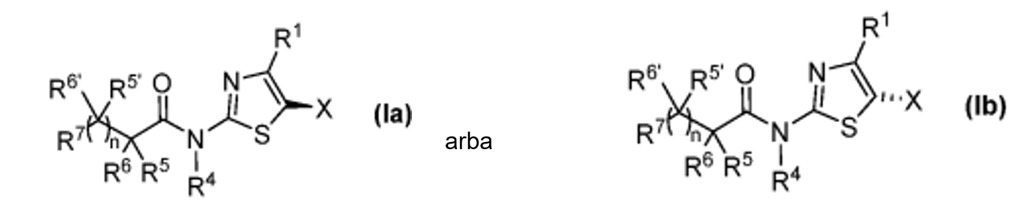
kur
X yra parinktas iš
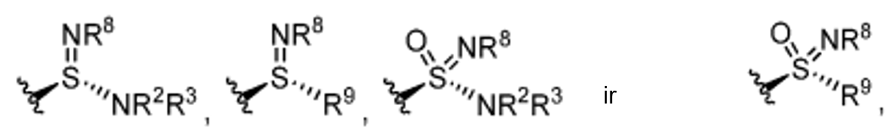
arba
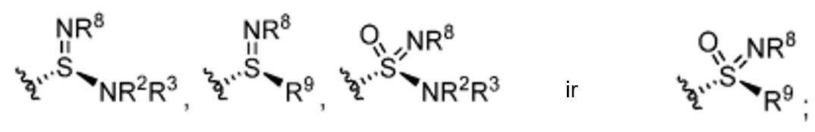
atitinkamai:
R¹yra parinktas iš H, halogeno, C₁₋₆-alkilo, halo-C₁₋₆-alkilo, hidroksi-C₁₋₆-alkilo, C₃₋₆-cikloalkilo, halo-C₃₋₆-cikloalkilo, -O-C₁₋₆-alkilo, -O-halo-C₁₋₆-alkiloir -NH-C₁₋₆-alkilo;
R²yra parinktas išH, -CN, -NO₂, C₁₋₁₀-alkilo, C₂₋₁₀-alkenilo, C₂₋₁₀-alkinilo, C₀₋₁₀-alkilen-C₃₋₁₀-cikloalkilo, C₀₋₁₀-alkilen-C₃₋₁₀-heterocikloalkilo, C₀₋₁₀-alkilen-(nuo 5iki 10 narių heteroarilo), C₀₋₁₀-alkilen-(nuo 6 iki 10narių arilo), C₀₋₁₀-alkilen-OR¹¹, C₀₋₁₀-alkilen-CO₂R¹¹, C₀₋₁₀-alkilen-C(=O)NR¹¹R¹², C₀₋₁₀-alkilen-C(=S)NR¹¹R¹², C₀₋₁₀-alkilen-C(=O)NR¹¹SO₂R¹³, C₀₋₁₀-alkilen-C(=S)NR¹¹SO₂R¹¹, C₀₋₁₀-alkilen-C(=O)R¹¹, C₀₋₁₀-alklen-C(=S)R¹¹, C₀₋₁₀-alkilen-SR¹¹, C₀₋₁₀-alkilen-SO_{x}R¹³, C₀₋₁₀-alkilen-SO₃R¹¹, C₀₋₁₀-alkilen-SO₂NR¹¹R¹², C₀₋₁₀-alkilen-NR¹¹C(=O)R¹¹, C₀₋₁₀-alkilen-N¹¹C(=S)R¹¹, C₀₋₁₀-alkilen-NR¹¹SO₂R¹³, C₀₋₁₀-alkilen-NR¹¹C(=O)NR¹¹R¹², C₀₋₁₀-alkilen-NR¹¹C(=S)NR¹¹R¹¹, C₀₋₁₀-alkilen-NR¹¹SO₂NR¹¹R¹², C₀₋₁₀-alkilen-NR¹¹R¹², kur alkilas, alkenilas, alkinilas, alkilenas, cikloalkilas, heterocikloalkilas, arilas ir heteroarilas yra nepakeisti arba pakeisti nuo 1 iki 7 pakaitais, nepriklausomai parinktais iš grupės, susidedančios iš okso, CN, -NO₂, OR¹¹, O-C₂₋₆-alkilen-OR¹¹, C₁₋₆-alkilo, halo-C₁₋₆-alkilo, halogeno, CO₂R¹¹, C₀₋₁₀-alkilen-SO₂NR¹¹R¹², C₀₋₁₀-alkilen-NR¹¹C(=O)R¹¹, C₀₋₁₀-alkilen-NR¹¹C(=S)R¹¹, C₀₋₁₀-alkilen-NR¹¹SO₂R¹³, C₀₋₁₀-alkilen-NR¹¹C(=O)NR¹¹R¹², C₀₋₁₀-alkilen-NR¹¹C(=S)NR¹¹R¹², C₀₋₁₀-alkilen-NR¹¹SO₂NR¹¹R¹², C₀₋₁₀-alkilen-NR¹¹R¹², kur alkilas, alkenilas, alkinilas, alkilenas, cikloalkilas, heterocikloalkilas, arilas ir heteroarilas yra nepakeisti arba pakeisti nuo 1 iki 7 pakaitais, nepriklausomai parinktais iš okso, CN, -NO₂, OR¹¹, O-C₂₋₆-alkilen-OR¹¹, C₁₋₆-alkilo, halo-C₁₋₆-alkilo, halogeno, CO₂R¹¹, C(=O)NR¹¹R¹², C(=O)NR¹¹SO₂R¹¹, C(=O)R¹¹, SR¹¹, SO_{x}R¹¹, SO₃R¹¹, P(=O)(OR¹¹)₂, SO₂NR¹¹R¹², NR¹¹C(=O)R¹¹, NR¹¹SO₂R¹³, NR¹¹C(=O)NR¹¹R¹², NR¹¹SO₂NR¹¹R¹², C₃₋₁₀-cikloalkilo, O-C₃₋₁₀-cikloalkilo, C₃₋₁₀-heterocikloalkilo, O-C₃₋₁₀-heterocikloalkilo ir NR¹¹R¹²;
R³ yra parinktas iš H, C₁₋₆-alkilo, halo-C₁₋₆-alkilo, -O-C₁₋₆-alkilo, -O-halo-C₁₋₆-alkilo, C₃₋₆-cikloalkilo ir C₃₋₆-heterocikloalkilo, kur alkilas, cikloalkilas ir heterocikloalkilas yra pasirinktinai pakeisti nuo 1 iki 5 pakaitais, nepriklausomai parinktais iš halogeno, -CN, OH, okso, C₁₋₃-alkilo, halo-C₁₋₃-alkilo, O-C₁₋₃-alkilo, O-halo-C₁₋₃-alkilo, SO₂-C₁₋₃-alkilo, CO₂H;
arba R² ir R³, paimti kartu su azotu, prie kurio jie prijungti, sudaro nuo 3 iki 8 narių žiedą, turintį anglies atomų ir, pasirinktinai, 1 arba 2 heteroatomus, parinktus iš O, S arba N, kur žiedas yra nepakeistas arba pakeistas nuo 1 iki 4 pakaitais, nepriklausomai parinktais iš grupės, susidedančios iš halogeno, -CN, -NO₂, OH, okso, C₁₋₃-alkilo, halo-C₁₋₃-alkilo, O-C₁₋₃-alkilo, O-halo-C₁₋₃-alkilo, SO₂-C₁₋₃-alkilo, CO₂H;
R⁴ yra parinktas iš H, C₁₋₆-alkilo, C₁₋₆-acilo, C₂₋₆-alkenilo, C₃₋₈-cikloalkiloir C₃₋₈-heterocikloalkilo, kur alkilas, acilas, alkenilas, cikloalkilas ir heterocikloalkilas yra pasirinktinai pakeisti nuo 1 iki 5 pakaitais, nepriklausomai parinktais iš halogeno, -CN, OH, okso, C₁₋₃-alkilo, halo-C₁₋₃-alkilo, O-C₁₋₃-alkilo, O-halo-C₁₋₃-alkilo;
R⁵ir R⁶, ir R5’ ir R6’ yra nepriklausomai parinkti iš H, halogeno, C₁₋₆-alkilo, NH₂, NHC₁₋₆-alkilo, N(C₁₋₆-alkil)₂, C₀₋₆-alkilen-C(=O)NH₂;
arba R⁵ir R⁶, ir R^{5 ’}ir R^{6’}, nepriklausomai, paimti kartu su anglies atomu, prie kurio jie yra prijungti, sudaro nuo 3 iki 8 narių žiedą, turintį anglies atomų, ir, pasirinktinai, turintį 1 arba 2 heteroatomus, parinktus iš O, S arba N, kur žiedas yra nepakeistas arba pakeistas nuo 1 iki 4 pakaitais, nepriklausomai parinktais iš grupės, susidedančios iš halogeno, -CN, -NO₂, OH, okso, C₁₋₃-alkilo, halo-C₁₋₃-alkilo, O-C₁₋₃-alkilo, O-halo-C₁₋₃-alkilo, SO₂-C₁₋₃-alkilo, CO₂H;
arba R⁵ ir R^{5’}, ir R⁶ ir R^{6’}, nepriklausomai, paimti kartu su dviem gretimais anglies atomais, prie kurių jie yra prijungti, sudaro nuo 3 iki 8 narių žiedą, turintį anglies atomų, ir, pasirinktinai, turintį 1 arba 2 heteroatomus, parinktus iš O, S arba N, kur žiedas yra nepakeistas arba pakeistas nuo 1 iki 4 pakaitais, nepriklausomai parinktais iš grupės, susidedančios iš halogeno, -CN, -NO₂, OH, okso, C₁₋₃-alkilo, halo-C₁₋₃-alkilo, O-C₁₋₃-alkilo, O-halo-C₁₋₃-alkilo, SO₂-C₁₋₃-alkilo, CO₂H;
R⁷yra parinktas iš 6 narių arilo ir 5 arba 6 narių heteroarilo, kur arilasir heteroarilas yra pasirinktinai pakeisti nuo 1 iki 4 pakaitais, nepriklausomai parinktais iš halogeno, -CN, -NO₂, OH, C₁₋₆-alkilo, O-C₁₋₆-alkilo, C₃₋₆-cikloalkilo, O-C₃₋₆-cikloalkilo, C₃₋₆-heterocikloalkilo, O-C₃₋₆-heterocikloalkilo, SO_{y}-C₁₋₆-alkilo, CO₂H, C(=O)O-C₁₋₆-alkilo, nuo 6 iki 10 narių arilo, nuo 5 iki 10 narių heteroarilo, O-(nuo 6 iki 10 narių arilo) ir O-(nuo 5 iki 10 narių heteroarilo), kur alkilas, cikloalkilas, heterocikloalkilas, arilas ir heteroarilas yra pasirinktinai pakeisti nuo 1 iki 5 pakaitais, nepriklausomai parinktais iš halogeno, -CN, -NO₂, OH, R¹³, OR¹³, CO₂R¹¹, NR¹¹R¹², C(=O)R¹¹, C(=S)R¹¹, C(=O)NR¹¹R¹², NR¹¹C(=O)NR¹¹R¹², NR¹¹C(=O)OR¹³, OC(=O)NR¹¹R¹², C(=S)NR¹¹R¹², NR¹¹C(=S)NR¹¹R¹², NR¹¹C(=S)OR¹³, OC(=S)NR¹¹R¹²; SO_{y}-C₁₋₆-alkilo, SO_{y}-halo-C₁₋₆-alkilo, SR¹¹, SO_{x}R¹³, SO₃R¹¹, SO₂NR¹¹R¹², NR¹¹SO₂R¹³, NR¹¹SO₂NR¹¹R¹²;
R⁸ yra parinktas iš H, -CN, -NO₂, C₁₋₁₀-alkilo, C₂₋₁₀-alkenilo, C₂₋₁₀-alkinilo, C₀₋₁₀-alkilen-C₃₋₁₀-cikloalkilo, C₀₋₁₀-alkilen-C₃₋₁₀-heterocikloalkilo, C₀₋₁₀-alkilen-(nuo 5 iki 10 narių heteroarilo), C₀₋₁₀-alkilen-(nuo 6 iki 10 narių arilo), C₀₋₁₀-alkilen-OR¹¹, C₀₋₁₀-alkilen-CO₂R¹¹, C₀₋₁₀-alkilen-C(=O)NR¹¹R¹², C₀₋₁₀-alkilen-C(=S)NR¹¹R¹², C₀₋₁₀-alkilen-C(=O)NR¹¹SO₂R¹³, C₀₋₁₀-alkilen-C(=S)NR¹¹SO₂R¹¹, C₀₋₁₀-alkilen-C(=O)R¹¹, C₀₋₁₀-alkilen-C(=S)R¹¹, C₀₋₁₀-alkilen-SR¹¹, C₀₋₁₀-alkilen-SO_{x}-R¹³, C₀₋₁₀-alkilen-SO₃R¹¹, C₀₋₁₀-alkilen-SO₂NR¹¹R¹², C₀₋₁₀-alkilen-NR¹¹C(=O)R¹¹, C₀₋₁₀-alkilen-NR¹¹C(=S)R¹¹, C₀₋₁₀-alkilen-NR¹¹SO₂R¹¹, C₀₋₁₀-alkilen-NR¹¹C(=O)NR¹¹R¹², C₀₋₁₀-alkilen-NR¹¹C(=S)NR¹¹R¹², C₀₋₁₀-alkilen-NR¹¹-SO₂-NR¹¹R¹², C₀₋₁₀-alkilen-NR¹¹R¹², kur alkilas, alkenilas, alkinilas, alkilenas, cikloalkilas, heterocikloalkilas, arilas ir heteroarilas yra nepakeisti arba pakeisti nuo 1 iki 7 pakaitais, nepriklausomai parinktais iš grupės, susidedančios iš okso, CN, -NO₂, OR¹¹, O-C₂₋₆-alkilen-OR¹¹, C₁₋₆-alkilo, halo-C₁₋₆-alkilo, halogeno, CO₂R¹¹, CONR¹¹R¹², CONR¹¹SO₂R¹¹, COR¹¹, SO_{x}R¹¹, SO₃H, PO(OH)₂, SO₂NR¹¹R¹², NR¹¹COR¹¹, NR¹¹SO₂R¹¹, NR¹¹-CO-NR¹¹R¹², NR¹¹-SO₂-NR¹¹R¹², C₃₋₁₀-cikloalkilo, O-C₃₋₁₀-cikloalkilo, C₃₋₁₀-heterocikloalkilo, O-C₃₋₁₀-heterocikloalkiloir NR¹¹R¹²;
R⁹ yra parinktas iš C₁₋₁₀-alkilo, C₂₋₁₀-alkenilo, C₂₋₁₀-alkinilo, C₀₋₁₀-alkilen-C₃₋₁₀-cikloalkilo, C₀₋₁₀-alkilen-C₃₋₁₀-heterocikloalkilo, C₀₋₁₀-alkilen-(nuo 5 iki 10 narių heteroarilo), C₀₋₁₀-alkilen-(nuo 6iki 10 narių arilo), C₀₋₁₀-alkilen-OR¹¹, C₀₋₁₀-alkilen-CO₂R¹¹, C₀₋₁₀-alkilen-C(=O)NR¹¹R¹², C₀₋₁₀-alkilen-C(=S)NR¹¹R¹², C₀₋₁₀-alkilen-C(=O)NR¹¹SO2R¹³, C₀₋₁₀-alkilen-C(=S)NR¹¹SO₂R¹¹, C0-10-alkilen-C(=O)R¹¹, C₀₋₁₀-alkilen-C(=S)R¹¹, C₀₋₁₀-alkilen-SR¹¹, C₀₋₁₀-alkilen-SO_{x}R¹³, C₀₋₁₀-alkilen-SO3R¹¹, C₀₋₁₀-alkilen-SO₂NR¹¹R¹², C₀₋₁₀-alkilen-NR¹¹C(=O)R¹¹, C₀₋₁₀-alkilen-NR¹¹C(=S)R¹¹, C₀₋₁₀-alkilen-NR¹¹SO₂R¹³, C₀₋₁₀-alkilen-NR¹¹C(=O)NR¹¹R¹², C₀₋₁₀-alkilen-NR¹¹C(=S)NR¹¹R¹², C₀₋₁₀-alkilen-NR¹¹SO₂NR¹¹R¹², C₀₋₁₀-alkilen-NR¹¹R¹², kur alkilas, alkenilas, alkinilas, alkilenas, cikloalkilas, heterocikloalkilas, arilas ir heteroarilas yra nepakeisti arba pakeisti nuo 1 iki 7 pakaitais, nepriklausomai parinktais iš grupės, susidedančios iš okso, CN, -NO₂, OR¹¹, O-C₂₋₆-alkilen-OR¹¹, C₁₋₆-alkilo, halo-C₁₋₆-alkilo, halogeno, CO₂R¹¹, C(=O)NR¹¹R¹², C(=O)NR¹¹SO₂R¹¹, C(=O)R¹¹, SR¹¹, SO_{x}R¹¹, SO₃R¹¹, P(=O)(OR¹¹)₂, SO₂NR¹¹R¹², NR¹¹C(=O)R¹¹, NR¹¹SO₂R¹³, NR¹¹C(=O)NR¹¹R¹², NR¹¹SO₂NR¹¹R¹², C₃₋₁₀-cikloalkilo, O-C₃₋₁₀-cikloalkilo, C₃₋₁₀-heterocikloalkilo, O-C₃₋₁₀-heterocikloalkilo ir NR¹¹R¹²;
R¹¹ yra nepriklausomai parinktas iš H, C₁₋₆-alkilo, C₀₋₆-alkilen-C₃₋₁₀-cikloalkiloir C₀₋₆-alkilen-C₃₋₁₀-heterocikloalkilo, kur alkilas, alkilenas, cikloalkilas ir heterocikloalkilas yra nepakeisti arba pakeisti nuo 1 iki 6 pakaitais, nepriklausomai parinktais iš grupės, susidedančios iš halogeno, -CN, OH, okso, C₁₋₃-alkilo, halo-C₁₋₃-alkilo, O-C₁₋₃-alkilo, O-halo-C₁₋₃-alkilo, NH₂, NH(C₁₋₃-alkilo), N(C₁₋₃-alkil)₂, C₃₋₆-heterocikloalkilo, C₃₋₆-cikloalkilo, SO₂-NHC₁₋₃-alkilo, SO₂-N(C₁₋₃-alkil)₂ir SO₂-C₁₋₃-alkilo,kur cikloalkilas ir heterocikloalkilas yra nepakeisti arba pakeisti nuo 1 iki 3 pakaitais, nepriklausomai parinktais iš grupės, susidedančios iš F, OH, okso, CH₃, CHF₂ ir CF₃;
R¹² yra nepriklausomai parinktas iš H, C₁₋₆-alkilo, halo-C₁₋₆-alkiloir C₃₋₆-cikloalkilo;
arba R¹¹ir R¹², kai paimti kartu su azoto atomu, prie kurio jie yra prijungti, sudaro nuo 3 iki 8 narių žiedą, turintį anglies atomus ir, pasirinktinai, turintį 1 arba 2 heteroatomus, parinktus iš O, S arba N, kur žiedas yra nepakeistas arba pakeistas nuo 1 iki 4 pakaitais, nepriklausomai parinktais iš grupės, susidedančios iš halogeno, -CN, -NO₂, OH, okso, C₁₋₃-alkilo, halo-C₁₋₃-alkilo, O-C₁₋₃-alkilo, O-halo-C₁₋₃-alkilo, SO₂-C₁₋₃-alkilo, CO₂H;
R¹³ yra nepriklausomai parinktas išC₁₋₆₋alkilo, C₀₋₆-alkilen-C₃₋₁₀-cikloalkiloir C₀₋₆-alkilen-C₃₋₁₀-heterocikloalkilo, kur alkilas, alkilenas, cikloalkilas ir heterocikloalkilas yra nepakeisti arba pakeisti nuo 1 iki 6 pakaitais, nepriklausomai parinktais iš grupės, susidedančios iš halogeno, -CN, OH, okso, C₁₋₃-alkilo, halo-C₁₋₃-alkilo, O-C₁₋₃-alkilo, O-halo-C₁₋₃-alkilo, NH₂, NH(C₁₋₃-alkil), N(C₁₋₃-alkil)₂, C₃₋₆-heterocikloalkilo, C₃₋₆-cikloalkilo, SO₂-NHC₁₋₃-alkilo, SO₂-N(C₁₋₃-alkil)₂ir SO₂-C₁₋₃-alkilo, kur cikloalkilas ir heterocikloalkilas yra nepakeisti arba pakeisti nuo 1 iki 3 pakaitais, neprikausomai parinktais iš grupės, susidedančios iš F, OH, okso, CH₃, CHF₂ir CF₃;
n yra parinktas iš 0 ir 1;
x yra nepriklausomai parinktas iš 1 ir 2;
y yra nepriklausomai parinktas iš 0, 1 ir 2;
ir kur, pasirinktinai, R¹yra prijungtas prie vienos liekanos, parinktos iš R², R³, R⁸, R⁹arba R¹², kad sudarytų nuo 5 iki 8 narių heterociklą, kuris yra pasirinktinai pakeistas nuo 1 iki 4 pakaitais, nepriklausomai parinktais iš grupės, susidedančios iš halogeno, -CN, -NO₂, OH, okso, C₁₋₃-alkilo, halo-C₁₋₃-alkilo, O-C₁₋₃-alkilo, O-halo-C₁₋₃-alkilo, SO₂-C₁₋₃-alkilo, CO₂H;
arba jo tautomeras, N-oksidas, solvatas ir farmaciniou požiūriu priimtina druska.

2. Junginiai pagal 1 punktą, kur
X yra parinktas iš
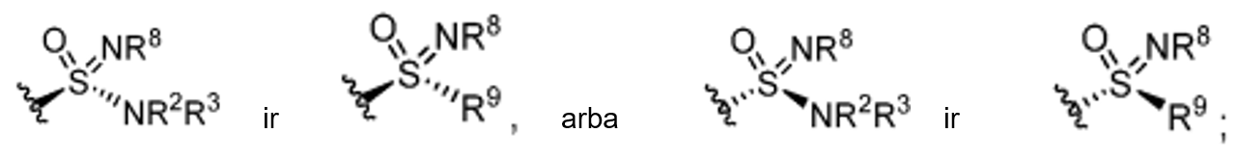
atitinkamai; pageidautina, kad X būtų parinktas atitinkamai iš
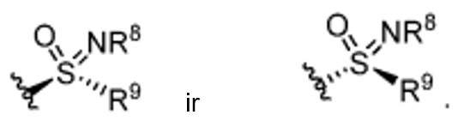

3. Junginiai pagal 1 arba 2 punktą, kur n yra 0.

4. Junginiai pagal bet kurį iš ankstesnių punktų, kurie yra pavaizduoti formule
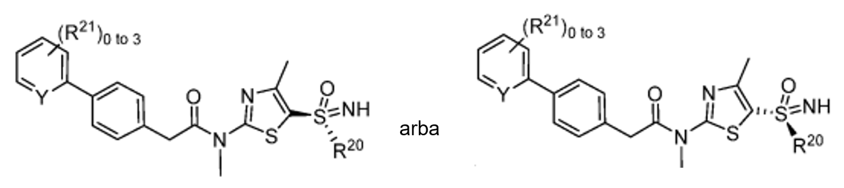
kur
R²⁰ yra parinktas iš C₁₋₄-alkiloir C₃₋₆-cikloalkilo, kur alkilas ir cikloalkilas yra nepakeisti arba pakeisti nuo 1 iki 3 pakaitais, nepriklausomai parinktais iš grupės, susidedančios iš F arba Me;
R²¹yra parinktas iš F, Cl, OH, Me, OMe, CHF₂, CF₃, OCHF₂, OCF₃; ir
Y yra parinktas iš azoto arba anglies;
arba jo tautomeras, N-oksidas, solvatas ir farmaciniu požiūriu priimtina druska.

5.Junginiai pagal bet kurį iš ankstesnių punktų, kurie yra parinkti iš grupės, susidedančios iš
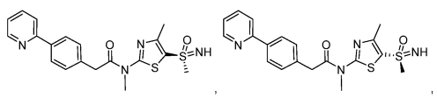
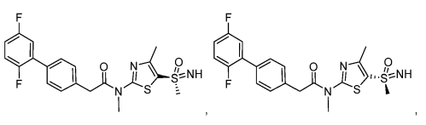
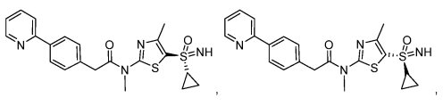

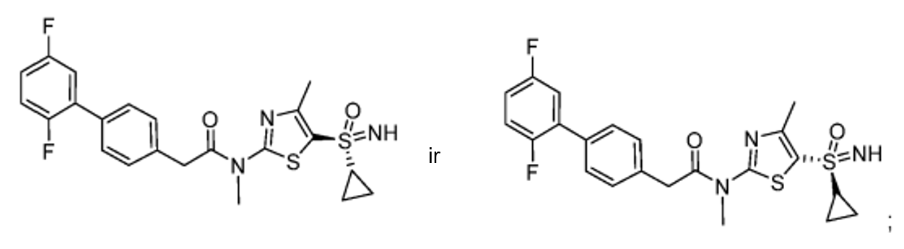
arba jo tautomeras, N-oksdas, solvatas ir farmaciniu požiūriu priimtina duska.

6. Junginys pagal bet kurį iš ankstesnių punktų, kurio struktūra
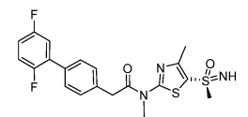,
arba jo tautomeras, N-oksidas, solvatas ir farmaciniu požiūriu priimtina druska.

7. Junginių, kurių formulė (Ia) arba (Ib), pagal bet kurį iš ankstesnių punktų gavimo būdas, kur būdas apima pakopas
a) mišinio, apimančio junginius, kurių formulė (Ia) ir (Ib), paruošimą, toks mišinys yra pavaizduotas bendraja formule (I):
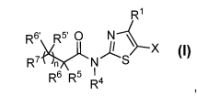
ir
b) junginių, kurių formulė (Ia) arba (Ib),atskyrimą ir izoliavimą naudojant HPLC chiralinėje kolonėlėje;
kur formulėje (I) pakaitai turi reikšmę, kaip apibrėžta ankstesniuose punktuose.

8. Būdas pagal 7 punktą, kuriame formulė (Ia) ir (Ib) yra parinktos iš
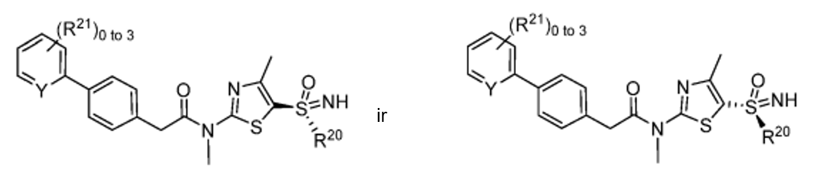
ir b pakopoje atskyrimas chiralinėje kolonėlėje duoda gryną (-)-enantiomerą.

9. Junginių, kurių formulė (Ia) arba (Ib), pagal bet kurį iš 1-6 punktų gavimo būdas stereoselektyvia sinteze ir, pasirinktinai, vėlesne preparatine HPLC chiralinėje kolonėlėje arba nusodinimu chiraliniais junginiais.

10. Junginys pagal bet kurį iš 1-6 punktų, skirtas naudoti kaip vaistas.

11.Junginys pagal bet kurį iš 1-6 punktų, skirtas naudoti ligos arba sutrikimo, susijusio su virusinėmis infekcijomis, gydymui arba profilaktikai.

12. Junginys pagal bet kurį iš 1-6 punktų, skirtas naudoti gydymui arba profilaktikai ligos arba sutrikimo, susijusio su virusinėmis infekcijomis, kurias sukelia laukinio tipo arba genetiškai modifikuoti virusai, kurių nukleorūgštys koduoja helikazę ir (arba) primazę, ir virusas yra jautrūs minėtiems junginiams, remiantis helikazės ir (arba) primazės veikimo mechanizmu.

13. Junginys, skirtas naudoti pagal bet kurį iš 11-12 punktų, kur liga arba sutrikimas yra susijęs su virusinėmis infekcijomis, kurias sukelia herpes virusai, ypač herpes simplex virusai.

14. Junginys pagal bet kurį iš 1-6 punktų, skirtas naudoti virusų sukeltų neurodegeneracinių ligų, tokių kaip Alzheimerio liga, gydymui arba profilaktikai.

15. Junginys pagal bet kurį iš 1-6 punktų, skirtas naudoti herpes infekcijų, ypač herpes simplex infekcijų, gydymui ir profilaktikai pacientams, sergantiems herpeso liga, tokia kaip herpes labialis, herpes genitalinis ir su herpesu susijusiu keratitu, Alzheimerio liga, encefalitu, pneumonija, hepatitu ar viruso plitimu; pacientams, kurių imuninė sistema yra susilpnėjusi, pavyzdžiui, sergantiems AIDS, vėžiu sergantiems pacientams, pacientams, kuriems yra genetinis arba paveldimas imunodeficitas, transplantacijos pacientams; naujagimiams ir kūdikiams; pacientams, sergantiems herpesu, ypač herpes simplex teigiamu pacientams, siekiant slopinti pasikartojimą arba viruso plitimą (slopinamoji terapija); pacientams, ypač pacientams, sergantiems herpesu, ypač herpes simplex teigiamu sergantiems pacientams, kurie yra atsparūs nukleozidiniam antivirusiniam gydymui, tokiam kaip acikloviras, pencikloviras, famcikloviras, gancikloviras, valacikloviras ir (arba) foskarnetas arba cidofoviras.

16. Farmacinė kompozicija, apimanti vieną arba daugiau junginių pagal bet kurį iš 1-6 punktų ir mažiausiai vieną farmaciniu požiūriu priimtiną nešiklį ir (arba) užpildą ir (arba) dar bent vieną aktyvią medžiagą (antivirusinius aktyvius arba imuninę sistemą moduliuojančius junginius), kurie yra veiksmingi gydant ligą ar sutrikimą, susijusius su virusinėmis infekcijomis.

